

AKMENĖS RAJONO SAVIVALDYBĖS TARYBA

SPRENDIMAS
DĖL PRITARIMO AKMENĖS RAJONO SAVIVALDYBEI NUOSAVYBĖS TEISE PRIKLAUSANČIO TURTO VALDYMO, NAUDOJIMO IR DISPONAVIMO JUO ATASKAITAI

2022 m. birželio 27 d. Nr. T-138

Naujoji Akmenė

Vadovaudamasi Lietuvos Respublikos vietos savivaldos įstatymo 16 straipsnio 2 dalies 26 punktu, Lietuvos Respublikos valstybės ir savivaldybių turto valdymo, naudojimo ir disponavimo juo įstatymo 16 straipsnio 3 dalimi, Akmenės rajono savivaldybei nuosavybės teise priklausančio turto valdymo, naudojimo ir disponavimo juo ataskaitos rengimo tvarkos aprašo, patvirtinto Akmenės rajono savivaldybės tarybos 2021 m. kovo 29 d. sprendimu Nr. T-72 „Dėl Akmenės rajono savivaldybei nuosavybės teise priklausančio turto valdymo, naudojimo ir disponavimo juo ataskaitos rengimo tvarkos aprašo patvirtinimo“, 7 punktu, Akmenės rajono savivaldybės taryba nusprendžia pritarti Akmenės rajono savivaldybei nuosavybės teise priklausančio turto valdymo, naudojimo ir disponavimo juo ataskaitai (pridedama).
Šis sprendimas gali būti skundžiamas Lietuvos administracinių ginčų komisijos Šiaulių apygardos skyriui arba Regionų apygardos administracinio teismo Šiaulių rūmams Lietuvos Respublikos administracinių bylų teisenos įstatymo nustatyta tvarka.

Savivaldybės meras Vitalijus Mitrofanovas

PRITARTA
Akmenės rajono savivaldybės tarybos
2022 m. birželio 27 d. sprendimu Nr. T-138

AKMENĖS RAJONO SAVIVALDYBĖS ADMINISTRACIJA
188719391, L. Petravičiaus a.2, Naujoji Akmenė

AKMENĖS RAJONO SAVIVALDYBEI NUOSAVYBĖS TEISE PRIKLAUSANČIO TURTO VALDYMO, NAUDOJIMO IR DISPONAVIMO JUO ATASKAITA

PAGAL 2021 M. GRUODŽIO 31 D. DUOMENIS
2022-06-15

I. NEFINANSINIS TURTAS
(Pateikimo valiuta ir tikslumas: eurais)
Eil. Nr. | Rodiklio pavadinimas | Savivaldybei nuosavybės teise priklausantis turtas
Eil. Nr. | Rodiklio pavadinimas | balansinė vertė praėjusių ataskaitinių metų pabaigoje | balansinė vertė ataskaitinių metų pabaigoje
1. | Ilgalaikis materialusis turtas | 58422930 | 69098311
1.1. | Žemė | 18160 | 23594
1.2. | Gyvenamieji pastatai (būstas) | 3754338 | 3755187
1.3. | Negyvenamieji pastatai | 17791117 | 17182426
1.3.1. | Administraciniai pastatai | 895369 | 886878
1.3.2. | Pramoniniai pastatai ir sandėliai | 3514 | 3354
1.3.3. | Švietimo ir mokslo įstaigų pastatai | 10291281 | 9941167
1.3.4. | Gydymo įstaigų pastatai | 1059336 | 1035264
1.3.5. | Kultūros ir sporto įstaigų pastatai | 4515130 | 4380818
1.3.6. | Kiti pastatai | 1026487 | 934945
1.4. | Infrastruktūros ir kiti statiniai | 15521589 | 17441884
1.4.1. | Hidrotechniniai statiniai | 1100550 | 1068899
1.4.2. | Tiltai, viadukai | 1648 | 61365
1.4.3. | Geležinkeliai (įskaitant atšakas)
1.4.4. | Automobilių keliai | 7637616 | 9742362
1.4.5. | Kiti keliai | 2816113 | 2679182
1.4.6. | Sporto ir poilsio statiniai | 1991552 | 1932227
1.4.7. | Vamzdynai, ryšių ir elektros linijos | 954881 | 909269
1.4.8. | Kiti statiniai | 1019229 | 1048580
1.5. | Nekilnojamosios kultūros vertybės | 2552620 | 2421157
1.6. | Mašinos ir įrenginiai | 645615 | 1200133
1.6.1. | Šilumos mašinos ir įrenginiai | 18855 | 15106
1.6.2. | Kitos jėgos mašinos ir įrenginiai | 1573 | 4117
1.6.3. | Darbo mašinos ir įrenginiai | 14625 | 40251
1.6.4. | Kitos mašinos ir įrenginiai | 610562 | 1140659
1.7. | Transporto priemonės | 395866 | 467801
1.8. | Kilnojamosios kultūros vertybės | 189301 | 200235
1.9. | Baldai ir biuro įranga | 646790 | 583114
1.10. | Nebaigta statyba ir išankstiniai apmokėjimai | 15925530 | 24752085
1.11. | Kitas ilgalaikis materialusis turtas | 982004 | 1070695
2. | Biologinis turtas | 144692 | 277189
3. | Ilgalaikis nematerialusis turtas | 347982 | 335195
3.1. | Plėtros darbai
3.2. | Programinė įranga ir jos licencijos | 45686 | 49858
3.3. | Patentai ir kitos licencijos | 2184 | 2184
3.4. | Literatūros, mokslo ir meno kūriniai | 65 | 0
3.5. | Kitas nematerialusis turtas (įskaitant nebaigtus projektus ir išankstinius apmokėjimus) | 300047 | 283153
4. | Atsargos | 358671 | 437637
4.1. | Strateginės ir neliečiamosios atsargos
4.2. | Medžiagos, žaliavos ir ūkinis inventorius | 176457 | 236200
4.3. | Nebaigta gaminti produkcija ir nebaigtos vykdyti sutartys
4.4. | Pagaminta produkcija
4.5. | Atsargos, ilgalaikis materialusis ir biologinis turtas, skirtas parduoti | 182214 | 201437
5. | Nefinansinis turtas, iš viso (1–4 eilučių suma) | 59274275 | 70148332

II. FINANSINIS TURTAS IR ĮSIPAREIGOJIMAI

Eil. Nr. | Rodiklio pavadinimas | Savivaldybei nuosavybės teise priklausantis turtas ir savivaldybės įsipareigojimai
Eil. Nr. | Rodiklio pavadinimas | turto balansinė vertė |  | įsipareigojimų balansinė vertė
Eil. Nr. | Rodiklio pavadinimas | praėjusių ataskaitinių metų pabaigoje | ataskaitinių metų pabaigoje | praėjusių ataskaitinių metų pabaigoje | ataskaitinių metų pabaigoje
1. | Pinigai ir pinigų ekvivalentai | 5639850 | 6676966 | X | X
1.1. | Pinigai kasoje | 3 | 499 | X | X
1.2. | Pinigai bankų sąskaitose | 5639847 | 6676467 | X | X
1.3. | Pinigų ekvivalentai
2. | Ne nuosavybės vertybiniai popieriai
2.1. | Trumpalaikiai ne nuosavybės vertybiniai popieriai
2.2. | Ilgalaikiai ne nuosavybės vertybiniai popieriai
3. | Paskolos (suteiktos įrašomos skiltyse „Turto balansinė vertė“, gautos – skiltyse „Įsipareigojimų balansinė vertė“) |  | 208066 | 2518507 | 2196348
3.1. | Trumpalaikės paskolos |  | 18930 | 700000 | 0,00
3.2. | Ilgalaikės paskolos |  | 189136 | 1818507 | 2196348
4. | Nuosavybės vertybiniai popieriai | 3768075 | 4220932 | X | X
4.1. | Akcinių ir uždarųjų akcinių bendrovių | 3335636 | 3678193 | X | X
4.2. | Viešųjų įstaigų | 432439 | 542739 | X | X
5. | Kitas finansinis turtas (įsipareigojimai) | 3489367 | 10432602 | 2290166 | 4515993
5.1. | Prekybos skolos ir avansai (skolos, susijusios su prekių ir paslaugų pardavimu (pirkimu) | 46978 | 1191755 | 357168 | 754593
5.2. | Mokesčiai |  |  |  | 79
5.3. | Socialinis draudimas |  | 188 | 2488 | 39245
5.4. | Palūkanos už paskolas |  |  | 15 | 11
5.5. | Palūkanos ir už vertybinius popierius
5.6. | Kitas finansinis turtas (įsipareigojimai) | 3442389 | 9240659 | 1930495 | 3722065
6. | Finansinis turtas ir įsipareigojimai, iš viso (1–5 eilučių suma) | 12897292 | 21538566 | 4808673 | 6712341

Detali informacija apie Akmenės rajono savivaldybei nuosavybės teise priklausančio turto valdymo, naudojimo ir disponavimo juo ataskaitoje pateiktus duomenis ir pokyčius pateikta Akmenės rajono savivaldybei nuosavybės teise priklausančio turto valdymo, naudojimo ir disponavimo juo ataskaitos aiškinamajame rašte (ataskaitos priedas).

Administracijos direktoriaus pavaduotojas,
atliekantis direktoriaus pareigas Artūras Pekauskas

Akmenės rajono savivaldybei nuosavybės teise priklausančio turto valdymo, naudojimo ir disponavimo juo ataskaitos priedas

AKMENĖS RAJONO SAVIVALDYBEI NUOSAVYBĖS TEISE PRIKLAUSANČIO TURTO VALDYMO, NAUDOJIMO IR DISPONAVIMO JUO ATASKAITOS
AIŠKINAMASIS RAŠTAS
2021 m. gruodžio 31 d. duomenimis
Savivaldybei nuosavybės teise priklausančio turto valdymo, naudojimo ir disponavimo juo ataskaitą (toliau - Turto ataskaita) rengia Savivaldybės biudžetinės įstaigos, išteklių fondas, Savivaldybės valdomos įmonės, viešosios įstaigos, kurių savininkė yra Savivaldybė (toliau – subjektai).
Į Turto ataskaitą įtrauktas visas Savivaldybei nuosavybės teise priklausantis turtas ir visi Savivaldybės įsipareigojimai, tai yra kiekvienos savivaldybės biudžetinės įstaigos, išteklių fondo, savivaldybės valdomų įmonių ir viešųjų įstaigų, kurių savininkė yra Savivaldybė, valdomas Savivaldybei nuosavybės teise priklausantis turtas ir įsipareigojimai.
Turto ataskaita rengiama metinių finansinių ataskaitų pagrindu, ataskaitiniais metais galiojusia Lietuvos Respublikos nacionaline valiuta. Turtas ir įsipareigojimai turto ataskaitoje pateikiami balansine verte.
Subjektai kiekvienais metais iki gegužės 1 d. Turto ataskaitą teikia Savivaldybės administracijos Vietinio ūkio ir turto valdymo skyriui. Vietinio ūkio ir turto valdymo skyrius parengia suvestinę Turto ataskaitą, aiškinamąjį rašą ir kiekvienais metais iki liepos 1 dienos teikia Savivaldybės tarybai. Ilgalaikio materialiojo turto pasiskirstymas pagal turto grupes pateiktas diagramoje:
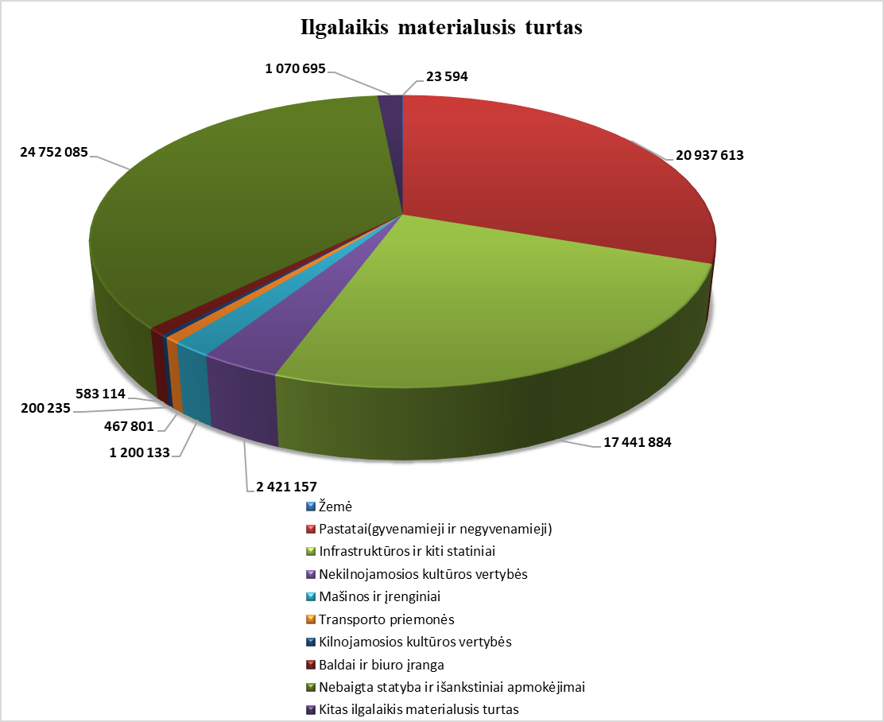

Turto ataskaitos didžiausių rodiklių pasikeitimas nuo 2020-12-31 iki 2021-12-31 pavaizduotas diagramose „Ilgalaikio materialiojo turto rodiklių didėjimas, Eur“ ir „Ilgalaikio materialiojo turto rodiklių sumažėjimas, Eur“.
Turto ataskaitą sudaro 2 dalys: Nefinansinis turtas ir Finansinis turtas ir įsipareigojimai.
Nefinansinis turtas, per ataskaitinį laikotarpį, didėjo 10 874 057 Eur, kuriam didžiausią didėjimo įtaką turėjo Ilgalaikio materialiojo turto didėjimas 10 675 381 Eur. Ilgalaikio materialiojo turto padidėjimui didžiausią įtaka turėjo Nebaigtos statybos ir išankstinių apmokėjimų – 8 826 555 Eur, Infrastruktūros ir kitų statinių - 1 920 295 Eur, Mašinų ir įrenginių - 554 518 Eur, Kito ilgalaikio materialiojo turto – 88 691 Eur, Transporto priemonių – 71 935 Eur ir Kilnojamųjų kultūros vertybių - 10 934 Eur pokytis.

Didėjimo pokyčiui įtakos turėjo: Nebaigta statyba ir išankstiniai apmokėjimai – vykdomi projektai: Naujosios Akmenės sporto rūmų atnaujinimas, sveikatingumo komplekso įrengimas; Akmenės laisvosios ekonominės zonos infrastruktūros įrengimas; Akmenės rajono jaunimo ir suaugusiųjų švietimo centro sporto aikštyno atnaujinimas; Ventos miesto pėsčiųjų tilto per geležinkelį rekonstravimas; Ventos gimnazijos ikimokyklinio ugdymo skyriaus „Berželis“ pastato atnaujinimas; Akmenės rajono savivaldybės bendrojo ugdymo įstaigų modernizavimas ir kt.
Mašinų ir įrenginių - 554 518 Eur didėjimo pokyčiui įtakos turėjo Kitų mašinų ir įrenginių didėjimas - 530 097 Eur (įsigyta mūro freza, dronas, oro kondicionieriai, elektromobilių įkrovimo stotelė, laiptų kopiklis, keltuvai neįgaliesiems, Savivaldybės nuosavybėn perduota dirbtinė sporto aikštelės danga ir perduota patikėjimo teise „Saulėtekio“ progimnazijai, projekto „Naujosios Akmenės lopšelio-darželio „Atžalynas“ patalpų modernizavimas“ vykdymo metu sumontuotas keltuvas neįgaliesiems ir kt. turtas) ir Darbo mašinų ir įrenginių didėjimas – 25 626 Eur.
Kilnojamosios kultūros vertybės didėjo 10 934 Eur. Akmenės krašto muziejus pervertino eksponatus tikrąja verte, įsigijo du paveikslus.
Transporto priemonės didėjo 71 935 Eur. Didėjimo pokytį nulėmė Savivaldybės administracijos įsigytas lengvasis elektromobilis Renault Zoe, iš valstybės perimtas Savivaldybės nuosavybėn mokyklinis autobusas Merscedes Benz Sprinter ir perduotas patikėjimo teise Akmenės gimnazijai, įsigytas Akmenės rajono greitosios medicinos pagalbos centro greitosios automobilis.
Kitas ilgalaikis materialusis turtas didėjo 88 691 Eur. Pokytį didino, stendas su prekės ženklu „AK“, apsauginės tvorelės įrengimas dviračių ir pėsčiųjų take tarp P. Jodelės, Statybininkų ir Eibučių g. Naujojoje Akmenėje, švietimo įstaigų įsigyti bibliotekų fondai ir kt.
Infrastruktūros ir kitų statinių didėjimo pokyčiui didžiausią įtaką turėjo Automobilių kelių didėjimas – 2 104 746 Eur, kurį nulėmė pergrupuotas turtas iš ,,Esminio pagerinimo darbai“ sąskaitos ir padidinta kelių savikaina po atliktų kelių remonto darbų (Miško g., Tujų g. Ventoje; Puškino g., Stadiono g. Akmenėje; Ąžuolų g. Pašakarnių k., Parko g. Kivylių k., Atžalyno g., Alkiškiuose, Klevų g., Vegerių k. Naujosios Akmenės kaimiškoji sen.; Rasų g., Žalgirio g., Lazdynų Pelėdos g. atkarpų sutvarkymas Naujojoje Akmenėje ir kitų kelių sutvarkymas), Tiltų, viadukų - 59 717 Eur didėjimas, atliktas tilto per Dabikinės upę Alkiškių k. remontas.
Per ataskaitinį laikotarpį Nefinansinį turtą taip pat didino: Biologinio turto didėjimas 132 497 Eur, didėjimą nulėmė Akmenės krašto muziejaus turto pergrupavimas (Dabikinės parko perkėlimas), Akmenės sen. įsigyti dekoratyviniai augalai Akmenės 100 – mečio parkui pasodinti.
Nefinansinio turto pokyčiui įtakos turėjo ir kitų rodiklių mažėjimas, kuris atsispindi diagramoje „Ilgalaikio materialiojo turto rodiklių sumažėjimas, Eur“. Negyvenamųjų pastatų - 608 691 Eur, mažėjimo pokyti nulėmė pastatų nusidėvėjimas ir pergrupavimas, Nekilnojamųjų kultūros vertybių mažėjimą 131 463 Eur nulėmė turto pergrupavimas, Dabikinės dvaro parkas perkeltas į parkų ir skverų želdiniai turto grupę. Baldų ir biuro įrangos – 63 676 Eur nors ir nemažai turto (nešiojamųjų ir stacionarių kompiuterių, projektorių, konferencinės įrangos ir kitos įrangos) buvo perimta iš valstybės Savivaldybės nuosavybėn ir perduotas patikėjimo teise švietimo įstaigoms ir įstaigos pačios įsigijo turto, rodiklio mažėjimą nulėmė sukauptas nusidėvėjimas ir nusidėvėjusio, sugedusio turto nurašymas, Kitas nematerialusis turtas (įskaitant nebaigtus projektus ir išankstinius apmokėjimus), kuris sumažėjo 16 894 Eur. Rodiklio mažėjimą nulėmė turto nusidėvėjimas.

Finansinis turtas per ataskaitinį laikotarpį didėjo 8 641 274 Eur. Šį didėjimą nulėmė 2021 m. sausio 1 d. įsigaliojęs LR finansų ministro įsakymo Nr. 1K-389 „Dėl viešojo sektoriaus apskaitos ir finansinės atskaitomybės 14-ojo standarto patvirtinimo“ pakeitimas, pagal kurį pakeistos investicijų, apskaitomų nuosavybės metodu, įsigijimo savikainos registravimas savivaldybių valdomose bendrovėse, atsižvelgiant į bendrovės gautas dotacijas ilgalaikiam turtui įsigyti. Todėl Savivaldybės administracija įtraukė bendrovių gautų ir nepanaudotų dotacijų ilgalaikiam turtui įsigyti 2021 m. sausio 2 d. likutį į VVS finansinio turto įsigijimo savikainą registruodama apskaitos politikos keitimą; Pinigų ir pinigų ekvivalentų rodiklio didėjimas 1 037 116 Eur, kurį nulėmė įtraukti Savivaldybės asmens sveikatos priežiūros viešųjų įstaigų pinigai bankų sąskaitose; suteiktos Paskolos 18 930 Eur (trumpalaikė) ir 189 136 Eur (ilgalaikė); Nuosavybės vertybinių popierių – 452 857 Eur didėjimas dėl Akcinių ir uždarųjų akcinių bendrovių įstatinio kapitalo didinimo 342 557 Eur ir Viešųjų įstaigų dalininkų įnašo didėjimas 110 300 Eur. Finansiniam turtui taip pat įtakos turėjo pinigų sumažėjimas, projektinėse banko sąskaitose, apyvarta, mažiau gauta virš planinių pajamų.
Kiti finansiniai įsipareigojami padidėjo 2 225 827 Eur dėl ateinančių laikotarpių veiklos pajamų, gautos mokesčių permokos (VMI), dėl įgyvendinant projektus, finansuojamus iš ES ir SB lėšų materialiojo turto įsigijimui, yra sudarytos rangos darbų sutartys, kuriose numatytas prievolių įvykdymo užtikrinimo būdas, kai užsakovo rangovui mokėtinos sumos sulaikomos sutartyje numatytu dydžiu; dėl sukaupto atostogų rezervo padidėjimo.
Finansinius įsipareigojimus mažino grąžinta praėjusių metų trumpalaikė paskola 700 000 Eur nors ir, Vyriausybei padidinus skolinimosi limitus, paimta ilgalaikė paskola.

